Министерство науки и высшего образования Российской Федерации Федеральное государственное автономное учреждение высшего образования «Пермский национальный исследовательский политехнический университет»

ПНИПУ

**Лабораторная работа №7.1**

**“Массивы”**

Выполнил:   
студент группы РИС-23-1б   
Агзамов Артур Альферович

Проверила:   
доцент кафедры ИТАС   
О.А. Полякова

2023 г.

**Задача:**

Написать перегруженные функции и основную программу, которая их вызывает.  
18.

а) для массива целых чисел находит максимальный элемент;

б) для строки находит длину самого длинного слова

**Анализ задачи:**

**Блок схема**:

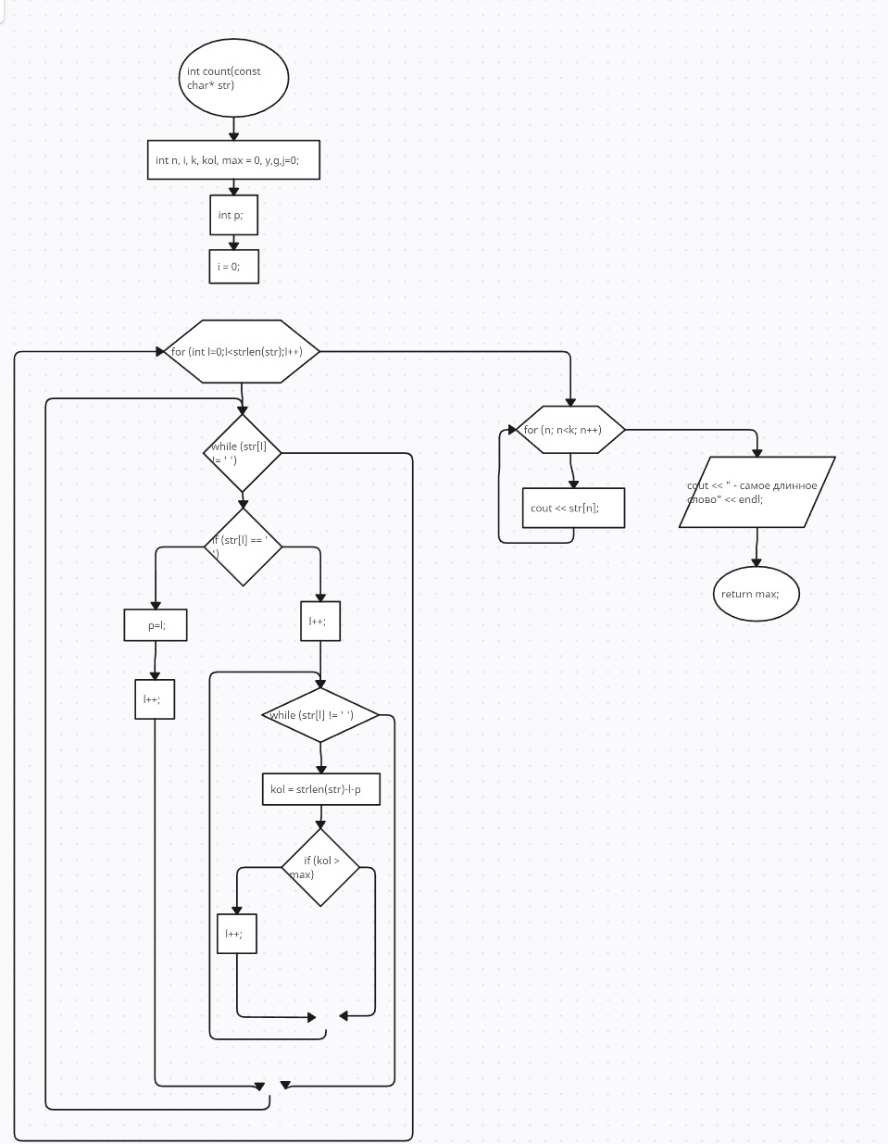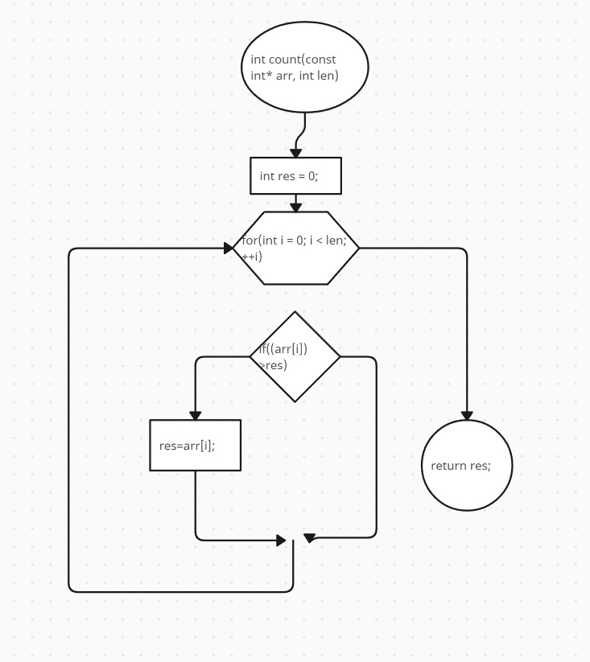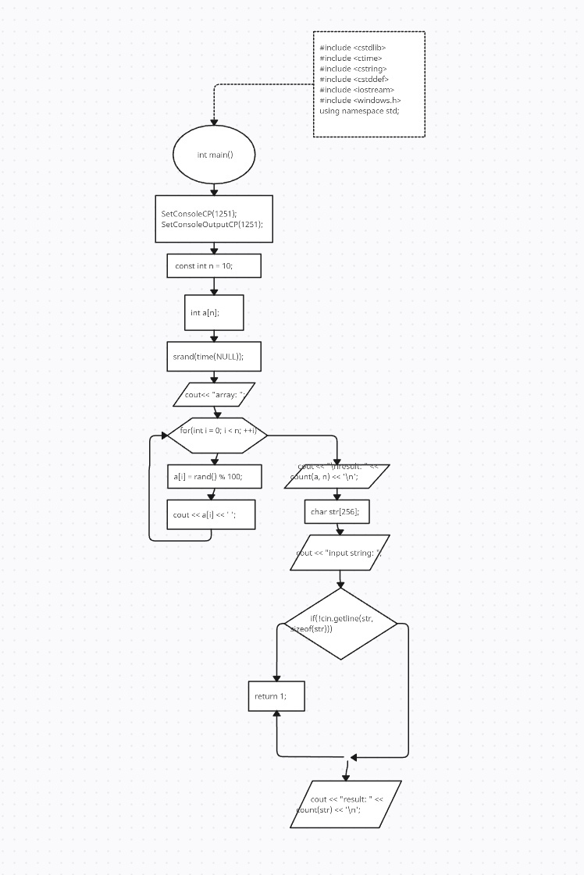

**Код:**

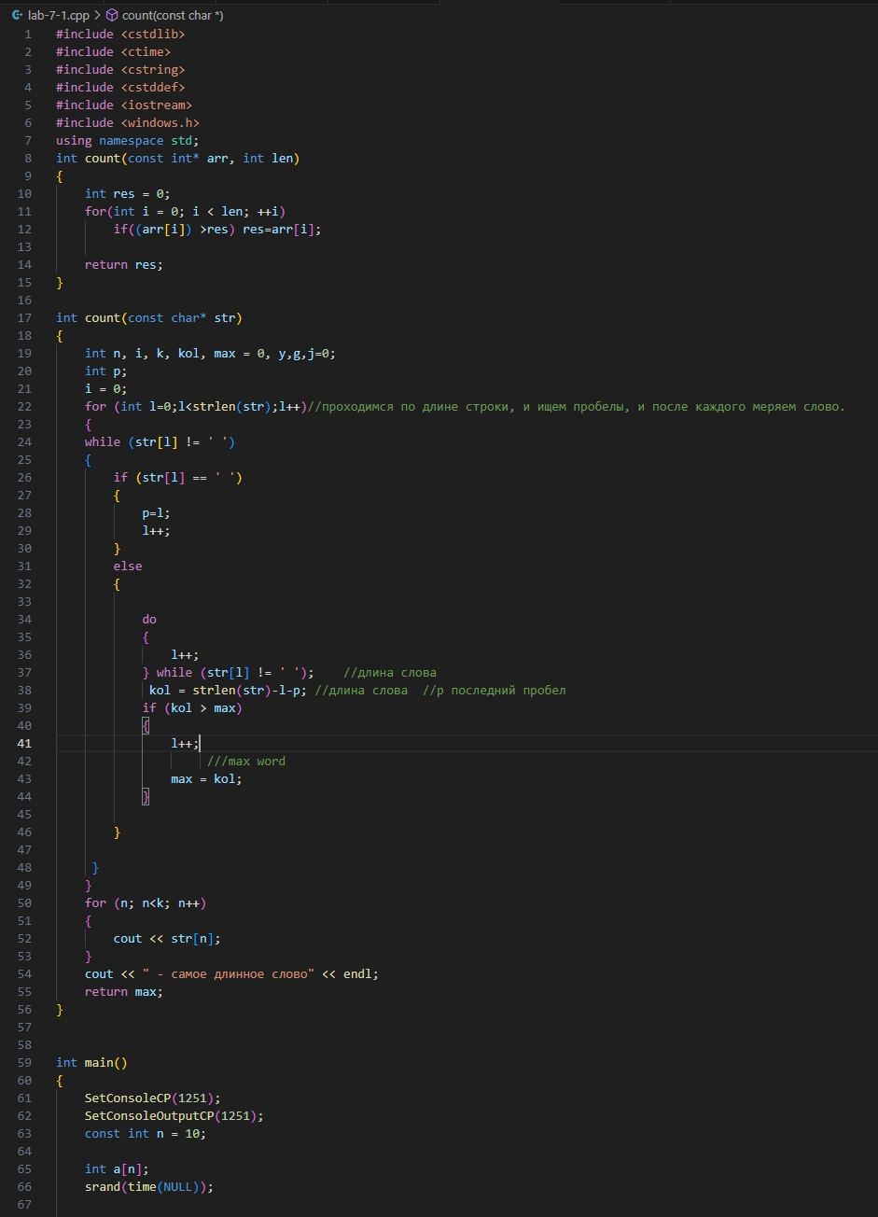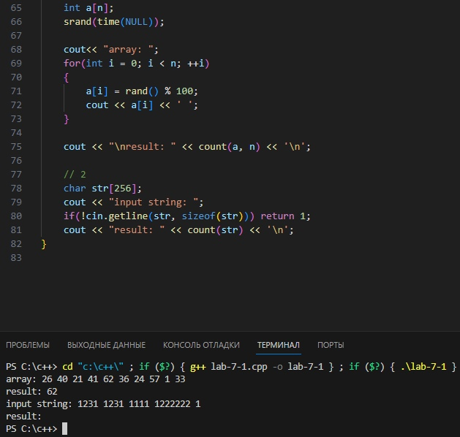

**Выводы:** программа сработала корректно и вывела желаемый результат.